INDICAÇÃO Nº 518/2019

Súmula - Indico ao Poder Executivo Municipal, na pessoa do Excelentíssimo Senhor Igor Soares, Prefeito Municipal, a necessidade da poda de uma árvore localizada na rua Jales, altura do n° 360, no Jd. Novo Amador, nesta municipalidade.

INDICO à Mesa, na forma regimental vigente, que seja oficiado ao Poder Executivo Municipal, na pessoa do Excelentíssimo Senhor Igor Soares, Prefeito Municipal, a necessidade da poda de uma árvore localizada na rua Jales, altura do n° 360, no Jardim Novo Amador, nesta municipalidade.

Justificativa

Senhor Presidente; -
Senhores Vereadores;-
Senhoras Vereadoras;-

Esta propositura se faz necessária pelo fato do problema mencionado estar ameaçando prejudicar a vida dos moradores do local citado. A árvore que está causando esse incomodo se encontra em contato com os fios de alta tensão, necessitando urgentemente de poda, a ser realizada por pessoal técnico e especializado da concessionária que fornece o serviço.
Considerando que os arbustos da mesma se encontram bem alto em volta da fiação de transmissão de energia, pode gerar fuga de energia e elevado risco de acidentes, e também interrupção no fornecimento de energia elétrica em caso de queda dos galhos.
Segue imagem referente ao problema.

Sala das Sessões Bemvindo Moreira Nery, 11 de fevereiro de 2019.

Vereador Rafael Alan de Moraes Romeiro
Professor Rafael
Presidente
PODEMOS

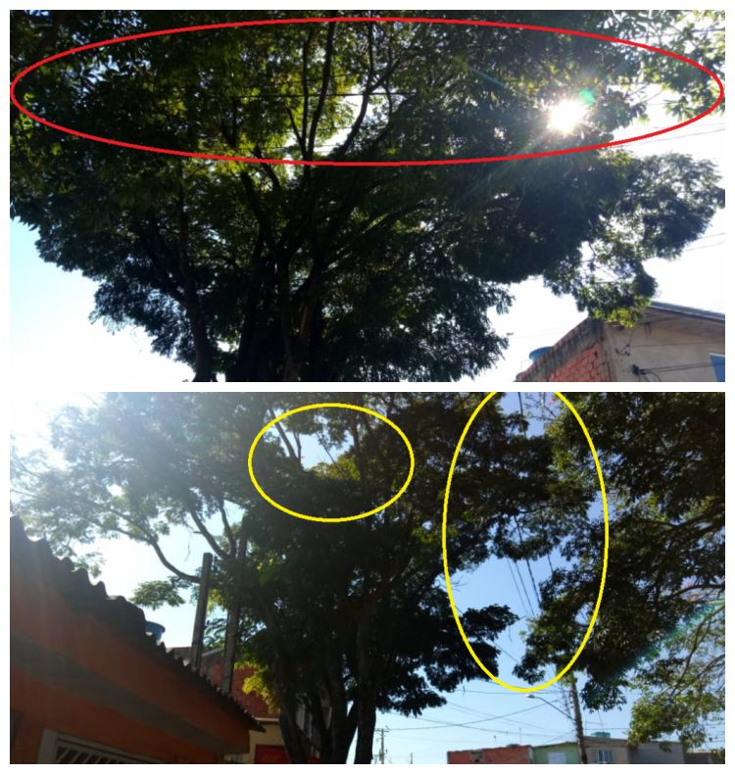

Sala das Sessões Bemvindo Moreira Nery, 11 de fevereiro de 2019.

Vereador Rafael Alan de Moraes Romeiro
Professor Rafael
Presidente
PODEMOS

